四川省自贡市2012年初中毕业生学业考试
化学试题
一、（本大题包括15小题，共30分）
1．下列物质中属于纯净物的是
A．空气 B．澄清石灰水 C．一氧化碳 D．生铁
2．以下有关铁的变化，属于物理变化的是
A．铁丝燃烧 B．铁器生锈 C．铁杵磨成针 D．铁矿石炼铁
3．下列选项中物质的名称、俗名、化学式一致的是
A．二氧化碳 冰CO₂ B．氢氧化钙 熟石灰 Ca(OH)₂
C．氧化钙 石灰石 CaO D．氧气 臭氧 O_{3[来源:]}
4．给农作物施用下列一种化肥就能增加两种需要量较大的营养元素，这种化肥是
A．NH₄HCO₃ B．K₂SO₄ C．Ca₃(PO₄)₂ D．KNO₃
5．实验室中下列物质因没有密封保存而使质量减少的是
A．浓硫酸 B．生石灰 C．烧碱 D．浓盐酸
6．酸具有酸的通性的原因是
A．酸都能电离出H⁺ B．酸都含有酸根
C．酸中都含有氢元素 D．酸中都含有氧元素
7．下列关于锌、铁、铜的说法错误的是
A．均可以导电 B．均可以和氧气反应
C．均可以和稀盐酸反应 D．铁能与硫酸铜溶液的溶质发生置换反应
8．正确的实验操作是科学探究成功的基础。下列操作中正确的是
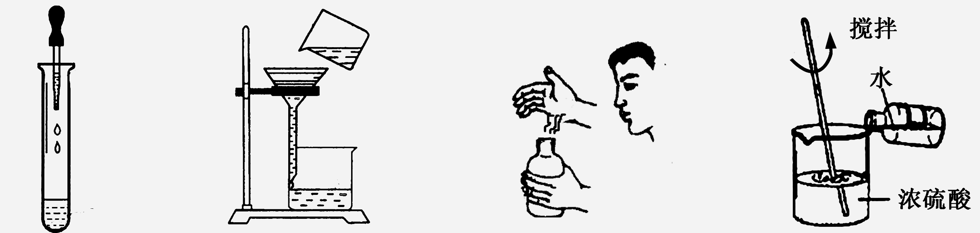

A．取用少量液体 B．过滤 C．闻气味 D．稀释浓硫酸
9．下列叙述错误的是
A．“2H”表示2个氢原子 B．分子总是在不断运动
C．干冰中的分子间有间隔 D．原子失去电子后变成阴离子
10．人体吸入的O₂有2%转化为活性氧，它加速人体衰老，被称为“夺命杀手”。我国科学家尝试用Na₂SeO₃清除人体内的活性氧，Na₂SeO₃中的Se（硒）元素的化合价是
A．＋2 B．＋4 C．＋6 D．－2
11．有甲、乙、丙三种纯净物，甲为黑色固体，乙、丙为无色气体。点燃时，甲既能生成乙，也能生成丙；丙点燃也能生成乙。以下关于这三种物质推断的叙述中，正确的是
A．甲是一种化合物 B．乙是一氧化碳
C．丙是一氧化碳 D．丙是二氧化碳
12．下列叙述正确的是
A．为了强化食品的色香味，可以大量使用添加剂
B．油脂和糖类物质都能够为人体提供能量[来源:]
C．合成纤维、合金、合成橡胶都是有机合成材料
D．焚烧塑料是解决“白色污染”的好办法
13．下列实验方法中错误的是
A．用肥皂水鉴别硬水和软水
B．用PH试纸测定溶液的酸碱度
C．用灼烧的方法鉴别羊毛和涤纶
D．用燃着的木条伸入集气瓶内检验氧气是否集满
14．物质的结构决定物质的性质。下列关于物质结构与性质的说法错误的是
A．金刚石和石墨的物理性质不同，是由于碳原子的最外层电子数不同
B．金属钠和镁的性质不同，是由于钠和镁的原子结构不同
C．生铁和钢的性质不同，是由于含碳量不同
D．CO好CO₂的性质不同，是由于CO₂与CO的分子构成不同
15．物质X可发生下列所示的两个反应，则X可能是
①X＋碱→盐＋水 ②X＋金属氧化物→盐＋水
A．CaO B．CO₂ C．NaOH D．H₂SO₄
五、（本大题包括4小题，共18分）
46．（5分）（1）将元素、分子、原子、离子、中子或电子，选择正确的填入下列空格内：Na与Na⁺属于同一种___________；带电的原子或原子团叫___________。
（2）在SO₂、NaOH、粉尘、CO₂、甲醇、CO几种物质中，选择正确的填入下列空格内：饮用假酒引起中毒导致眼睛失明，是由于假酒中含有___________的原因；用煤炉取暖时发生中毒，原因之一是由于室内___________排放不畅而引起的；煤中一般都含有硫元素，煤燃烧时会产生污染空气的___________气体。
47．(4分)下表为元素周期表中某一周期元素的原子结构示意图。
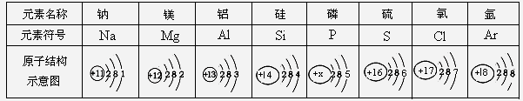
请回答下列问题：
（1）表中磷原子的核电荷数x=___________。
（2）表中具有相对稳定结构的元素是______。
（3）铝元素与氯元素形成的化合物化学式为_______。
（4）上述元素在周期表中处于同一周期的原因是____________________________________。
48. (4分)人类生活和工农业生产都离不开水，下图是自来水厂净化水的过程示意图：
请根据图示回答下列问题：
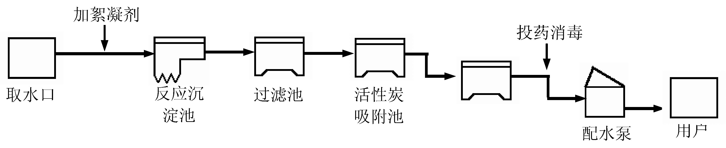
清水池
（1）自来水厂生产自来水时，使用的净水方法有___________（填序号）。
A．沉淀 B．过滤 C．煮沸 D．蒸馏 E．吸附
（2）取水后加入絮凝剂（明矾）的作用是________________________________________。
（3）自来水厂用ClO₂消毒，漂白粉[有效成分为Ca(ClO)₂]可用于饮用水消毒。工业上制备漂白粉的化学方程式为：2Cl₂＋2Ca(OH)₂=X＋Ca(ClO)₂＋2H₂O, X的化学式为 。
（4）节约用水人人有责，请举出一种节水的措施_______________________________________。
49.（5分）图示四种途径都可以得到氧气：
过氧化氢
氯酸钾
（1）写出实验室中通过甲、乙两种途径制取
甲
乙
氧气的化学方程式：
氧气
甲___________________________________；
丙
丁
乙________________________________________。
高锰酸钾
空气
（2）“绿色化学”是21世纪化学科学发展的重要方向之一。你认为在中学化学实验室中，甲、乙、丙三种制取氧气的途径中，____（填“甲”或“丙”）途径更体现化学实验的绿色化追求．
六、（本大题包括3小题，共17分）
50.（4分）氯化钠是生活必需品，也是重要的化工原料．提纯含少量泥沙的粗盐，一般经过以下操作流程：
①称量
③
泥沙
②加水搅拌
④
粗盐
悬浊液
滤液
精盐
⑤称量
（1）操作③中需要将圆形滤纸折叠处理，下列图示中不该出现的情形是_______（填序号）。D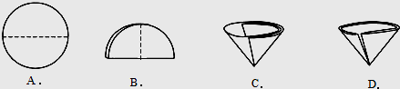
（2）操作④中除用到铁架台（带铁圈）、酒精灯、玻璃棒、坩埚钳外，还需要用到___________
等仪器．该操作中容易造成食盐固体飞溅，为尽量减少飞溅，除连续搅拌外，你认为还可采取_______________________________等措施。
（3）实验结束后称量获得的精盐，并计算精盐的制得率，发现制得率较低，其可能原因是___________（填序号）。
A．食盐没有全部溶解即过滤 B．蒸发时食盐飞溅剧烈
C．蒸发后，所得精盐很潮湿 D．器皿上沾有的精盐没全部转移到称量纸上

51. 实验室按下图所示装置制取CO₂，并检验CO₂的性质．试回答以下问题：
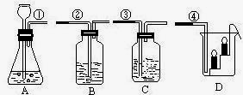
（1）实验开始前，先应检查装置A的______________。
（2）用装置A来制取CO₂，所用的药品是____________和____________（写化学式）
（3）若要用装置B鉴定CO₂，在B中应盛放的试剂名称是____________，当将标①和②的导管口连接时，B中看到的实验现象是______________________。
（4）若要用装置C证明CO₂能与水反应生成碳酸，C中除有少量水外，应加入的试剂是_________________，当将标①和③的导管口连接时，C中看到的实验现象是________________。
（5）烧杯D中放有燃着的蜡烛如图所示，当将标①和④的导管口连接时，D中看到的实验现象是____________________________________。
（6）继续设计并进行有关CO₂性质的探究实验，如装置E、F。先在装置E中放一个用空气充胀的气球，制取一瓶二氧化碳倒入E装置后，出现如F装置实验现象。请回答：该实验的目的是探究____________________________________。

52.酒精灯是实验室中常用的加热仪器。为了探究酒精灯各层火焰温度的高低,某同学点燃酒精灯，仔细观察酒精灯火焰的分层情况后，取出一根火柴梗，拿住一端迅速平放入酒精灯火焰中，1～2s后取出，观察火柴梗位于火焰某一层的部分明显碳化。
（1）写出碳完全燃烧的化学方程式_______________________________。
（2）实验结论：__________的温度最高。
（3）这层火焰温度最高的原因是_______________________________。
七、（本大题包括2小题，共10分）
53.（4分）（1）20℃时，硝酸钾的溶解度为31.6g，其含义是：在20℃时，____________________
____________________________________ 。
……

（2）在t℃时，将一定质量的某不饱和硝酸钾溶液分成等质量的A、B两份。在恒温下，将A溶液蒸发掉5g水，析出1g晶体；在恒温下，将B溶液蒸发掉10g水，析出3g晶体。则t℃时硝酸钾的溶解度为_________g。
54.(6分)造纸是我国古代四大发明之一，它有效地推动了人类文明的发展。
（1）回收农田产生的秸秆作为造纸原料，可以减少焚烧秸秆带来的环境污染。秸秆的主要成分是纤维素[(C₆H₁₀0₅)n]，纤维素中C、H、O三种元素的质量比为______(用最简整数比表示)。
（2）造纸会产生大量含NaOH的碱性废水，需经处理呈中性后排放．若某造纸厂废水中NaOH的质量分数为l．6%，现有废硫酸9.8t（H₂SO₄的质量分数为20%），可以处理的废水质量是多少？

参考答案
1.C 2. C 3.B 4. D 5.D 6.A 7.C 8.C 9.D 10.B 11.C 12.B 13.D 14.A 15.D
46.（1）元素 离子 （2）甲醇 CO SO₂
47.（1）15 （2）Ar （3）AlCl₃ （4）它们原子的核外电子层数相同
48.（1）ABE (2) 产生胶状物，吸附杂质，使杂质沉降．（3）CaCl₂
（4）生活节水：节水器具，中水利用
农业节水：节水灌溉，再生水灌溉
工业节水：技术改造，冷却水回收
三产节水：节水器具
生态节水：节水灌溉绿地，中水利用
企业，建立相关用水制度监管浪费行为。收集雨水浇灌绿地，清洁使用，做好员工的思想教育。
个人，洗脸水、洗脚水可以冲马桶，养成随手关上水龙头的习惯等等
MnO₂
MnO₂
49.（1）甲：2H₂O₂======2H₂O＋O₂↑ 乙：2KClO₃======2KCl＋3O₂↑
△
50.（1）D （2）蒸发皿，来回移动酒精灯 （3）A、B、D
51.（1）气密性 （2）CaCO₃；HCl （3）氢氧化钙，变浑浊
（4）紫色石蕊溶液，紫色变成红色 （5）底下蜡烛先熄灭（6）CO₂的密度比空气大
52.（1）C ＋ O₂== CO₂ （2）外焰 （3）外焰与空气（或氧气）接触更充分
53. （1）20℃时，100g水中溶解31.6g硝酸钾就达到饱和状态（2）
54.（1）36:5:40
（2）解：设可以处理废水的质量为X
2 NaOH ＋ H₂SO₄====== Na₂SO₄ ＋ 2H₂O
80 98
X ×1.6% 9.8t×20%
80/98== (X ×1.6%)/(9.8t×20%)
X==100t
答：可以处理废水的质量为100t 。

